# **Aste Online**

Nel seguente documento sono riportati gli artefatti prodotti nel corso del progetto.

**Sommario**

Aste Online 1

Diagramma dei casi d’uso 2

Casi d’uso in formato dettagliato 3

Chiude asta 3

Attiva rilancio automatico 4

Diagramma delle classi 5

Design Pattern 6

Asta_Factory 6

Offerte_Listener 6

Pagamento_Adapter 6

Vettore_Adapter 6

Diagramma degli stati 7

Asta 7

Diagrammi di sequenza 8

chiudiAsta 8

aggiungiOggetto 9

aggiungiOfferta 9

Contratti 10

aggiungiOfferta 10

aggiungiOggetto 10

Codice 11

Asta 11

## **Diagramma dei casi d’uso**

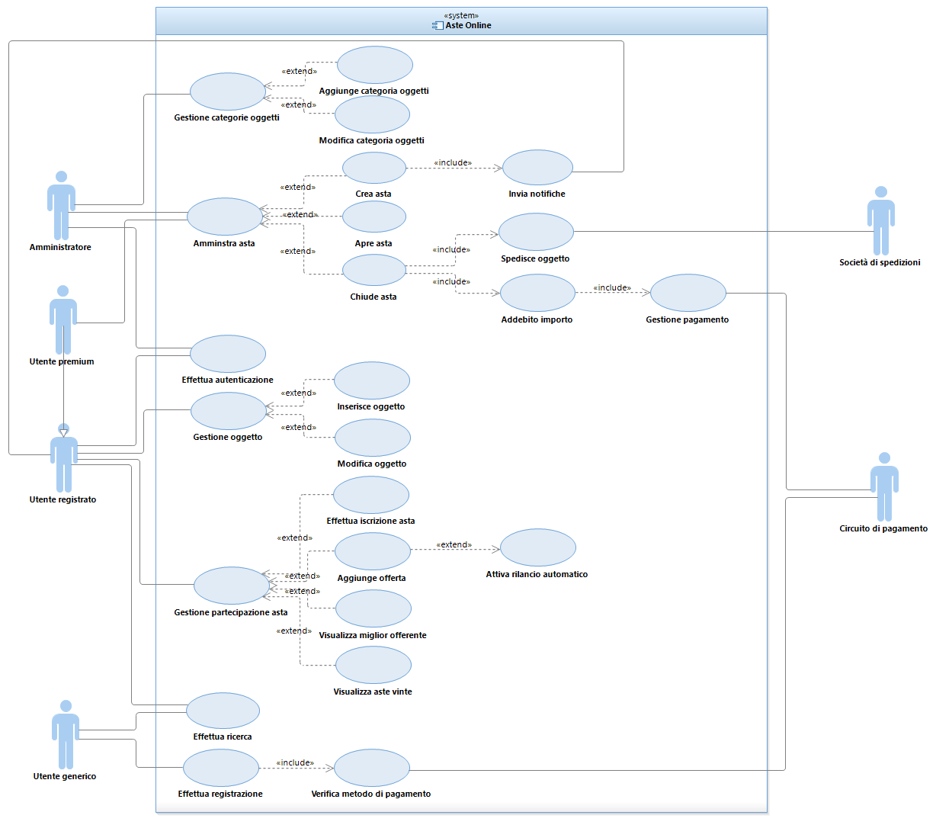

## **Casi d’uso in formato dettagliato**

## **Chiude asta**

**Portata**: Aste Online

**Livello**: Obiettivo utente

**Attore primario**: Amministratore

**Attore finale**: Società di spedizioni, Circuito di pagamento

**Parti interessate ed interessi**:

* Amministratore: vuole concludere un’asta da lui gestita.
* Utente registrato: vuole ricevere l’oggetto che si è aggiudicato partecipando all’asta.
* Società di spedizioni: vuole ricevere le informazioni dell’oggetto da spedire (dimensione e peso) nel formato e nel protocollo corretto.
* Circuito di pagamento: vuole ricevere i dati del metodo di pagamento e l’importo da addebitare nel formato e nel protocollo corretto.

**Pre-condizioni**: L’amministratore è autenticato e la somma tra la data di inizio dell’asta e la durata dell’asta (espressa in ore) deve essere maggiore o uguale alla data e ora attuale.

**Garanzia di successo**: L’asta viene dichiarata chiusa; L’utente che ha fatto l’offerta più alta viene dichiarato vincitore; Un importo pari all’offerta vincitrice viene addebitato al metodo di pagamento inserito dall’utente vincitore; Viene avviato il processo di spedizione degli oggetti che erano stati messi all’asta.

**Scenario principale di successo**:

1. L’amministratore chiude l’asta;
2. Il sistema addebita l’importo all’utente;
3. Il circuito di pagamento conferma l’avvenuto pagamento;
4. Il sistema avvia il processo di spedizione per gli oggetti dell’asta;
5. La società di trasporto ritira e spedisce gli oggetti.

**Estensioni (o flussi alternativi)**:

1. Nessuno degli utenti partecipanti all’asta ha fatto offerte:
2. L’asta viene chiusa, ma non viene avviato nessun processo di addebito o di spedizione.
3. Il processo di addebito verso il vincitore dell’asta non viene concluso correttamente:
   1. L’utente viene escluso dall’asta e viene dichiarato vincitore l’utente che ha fatto la seconda offerta più alta.

**Frequenze di ripetizione**: In un giorno possono essere chiuse fino a 10 aste.

## **Attiva rilancio automatico**

**Portata**: Aste Online

**Livello**: Obiettivo utente

**Attore primario**: Utente registrato

**Parti interessate e interessi**:

* Utente registrato: vuole che il sistema, in seguito all’aggiunta di un’offerta da parte di un altro utente, faccia una nuova offerta a suo nome.

**Pre-condizioni**: L’utente è autenticato ed iscritto all’asta, l’asta è aperta.

**Garanzia di successo**: Il rilancio automatico viene attivato per l’utente che ne ha fatto richiesta, su una determinata asta e con le impostazioni inserite dall’utente.

**Scenario principale di successo**:

1. L’utente attiva il rilancio automatico, impostando l’importo ed il numero massimo di rilanci;
2. Il sistema, ogni volta che un altro utente effettuerà un’offerta sull’asta per cui è stato attivato il rilancio automatico e fintantoché il numero massimo di rilanci non viene raggiunto, genererà una nuova offerta per conto dell’utente;
3. Una volta che il numero massimo di rilanci è stato raggiunto, il sistema smetterà di rilanciare automaticamente.

**Estensioni (o flussi alternativi)**:

1. L’utente tenta di attivare il rilancio automatico dopo la chiusura dell’asta:
2. Il sistema mostrerà all’utente un messaggio di errore che indica che l’asta è terminata.

**Frequenza di ripetizione**: Ogni utente potrebbe attivare il rilancio automatico per ogni asta a cui è iscritto in qualunque momento, quindi quasi ininterrotto e dipendente dal numero di utenti registrati e di aste aperte.

## **Diagramma delle classi**

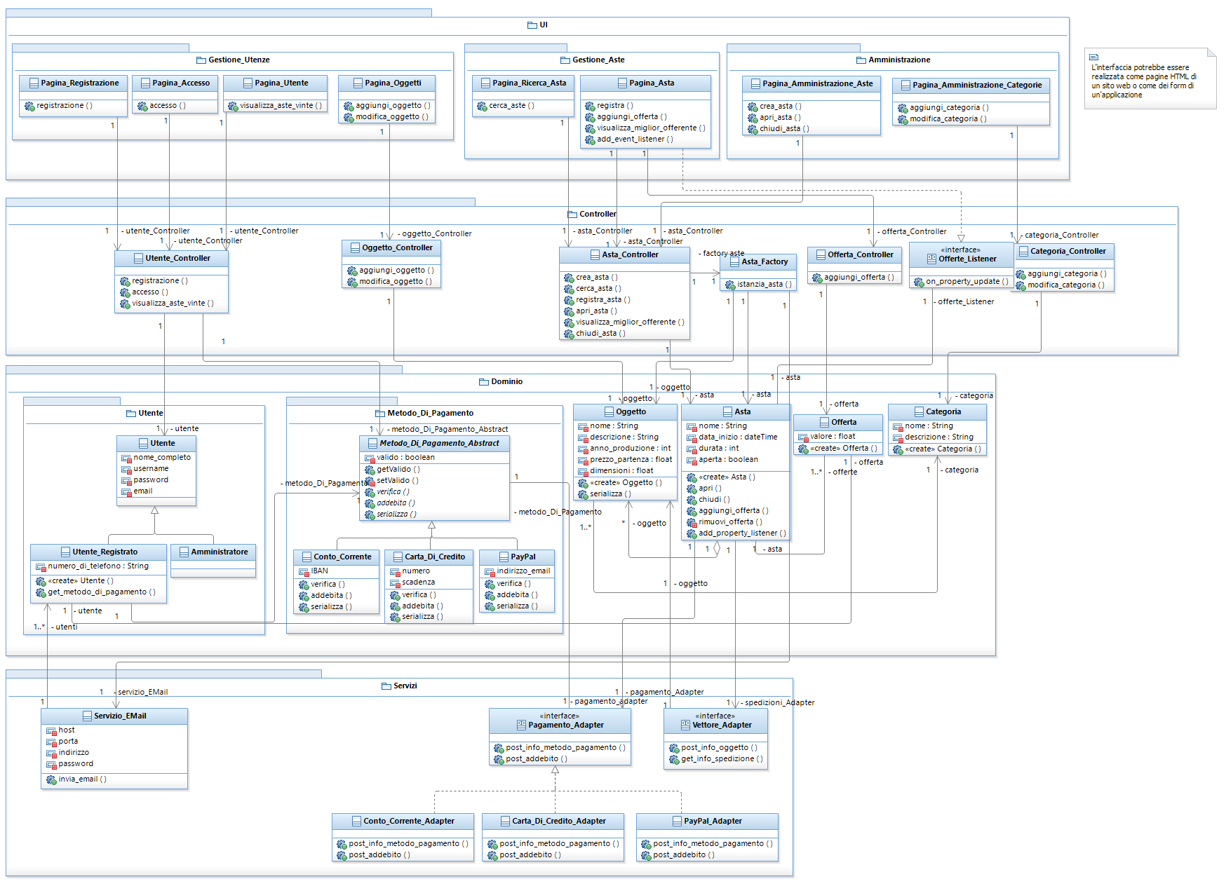

## **Design Pattern**

Nella progettazione delle seguenti classi sono stati applicati dei design pattern.

### **Asta_Factory**

* + Design pattern: Factory;
  + Classi coinvolte: Asta_Controller, Asta_Factory, Asta, Oggetto, Servizio_Email;
  + Descrizione: la factory si occuperà di istanziare l’asta assegnando il nome, data_inzio, durata ed aggiungendo i vari oggetti, utilizzando le informazioni che il controller riceve dall’interfaccia. Inoltre, manda una email a tutti gli utenti registrati per notificare la creazione di un’asta.

### **Offerte_Listener**

* + Design pattern: Observer;
  + Classi coinvolte: Pagina_Asta, Offerte_Listener, Asta;
  + Descrizione: Pagina_Asta, che implementa l’interfaccia Offerte_Listener, sarà “in ascolto” sulla proprietà offerte delle aste; ogni volta che un utente farà una nuova offerta, la pagina relativa a quell’asta si aggiornerà per mostrare la nuova offerta.

### **Pagamento_Adapter**

* + Design pattern: Adapter;
  + Classi coinvolte: Asta, Pagamento_Adapter, Metodo_Di_Pagamento;
  + Descrizione: l’adapter invierà richieste all’endpoint specificato per verificare le informazioni del metodo di pagamento di un nuovo utente e per effettuare l’addebito quando un utente vince un’asta. Le specifiche della richiesta dipenderanno dal tipo di metodo di pagamento, e saranno definite nelle classi che implementeranno questa interfaccia.

### **Vettore_Adapter**

* + Design pattern: Adapter;
  + Classi coinvolte: Asta, Vettore _Adapter, Oggetto;
  + Descrizione: l’adapter, alla chiusura dell’asta e dopo che è stato effettuato l’addebito al vincitore, effettuerà una richiesta all’endpoint specificato per preparare la spedizione di un determinato oggetto; inoltre, dopo che è stata creata una spedizione, farà delle richieste per ottenere informazioni sulla spedizione. Le specifiche della richiesta dipenderanno dal vettore di spedizione scelto, e saranno definite nelle classi che implementeranno questa interfaccia.

## **Diagramma degli stati**

### **Asta**

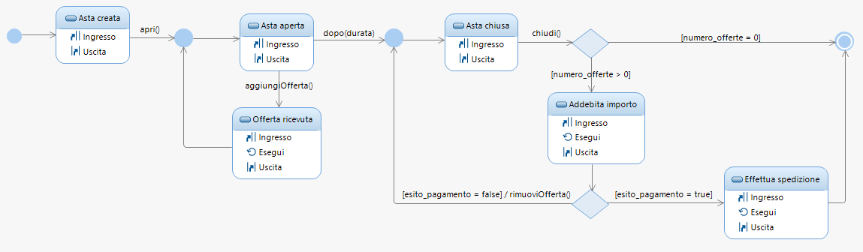

## **Diagrammi di sequenza**

### **chiudiAsta**

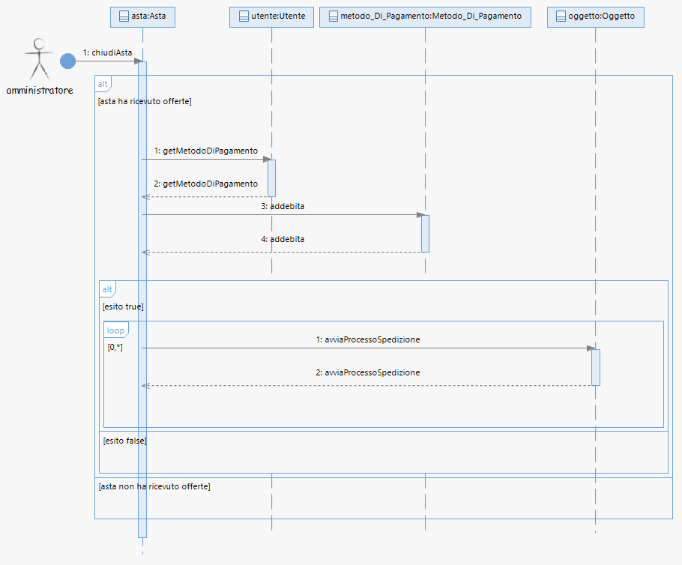

### **aggiungiOggetto**

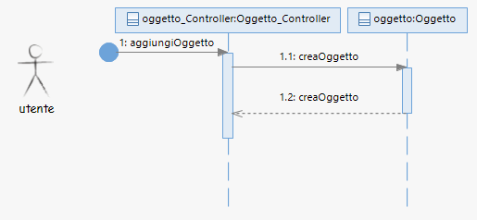

### **aggiungiOfferta**

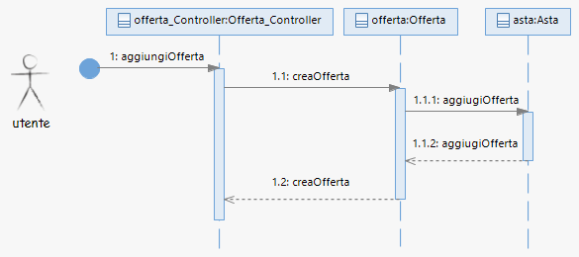

## **Contratti**

### **aggiungiOfferta**

**Contratto: aggiungiOfferta**

**Operazione**: aggiungiOfferta(asta: Asta, valore: float)  
**Riferimenti**: Caso d’uso: Aggiunge offerta  
**Pre-condizioni**:

* L’utente è autenticato;
* L’asta è aperta (asta.aperta == true);
* L’utente partecipa all’asta (utente.asta contiene asta).

**Post-condizioni**:

* È stata creata un’istanza offerta di Offerta;
* Sono stati inizializzati i gli attributi di offerta con i parametri passati a aggiungiOfferta;
* offerta è stata aggiunta alla lista di offerte di asta (asta.offerta).

### **aggiungiOggetto**

**Contratto:** aggiungiOggetto

**Operazione**: aggiungiOggetto(nome: String, descrizione: String, anno_produzione: int, prezzo_partenza: float) **Riferimenti**: Caso d’uso: Inserisce oggetto  
**Pre-condizioni**: L’utente è autenticato  
**Post-condizioni**:

* È stata creata un’istanza oggetto di Oggetto;
* Sono stati inizializzati gli attributi di oggetto con i parametri passati a aggiungiOggetto;
* oggetto è stato aggiunto alla lista di oggetti dell’utente (utente.oggetto)

## **Codice**

### **Asta**

package aste_online.dominio;  
  
import java.util.Date;  
import java.util.List;  
import java.util.TreeSet;  
  
/**  
 * Rappresentazione di un asta.  
 */  
public class Asta {  
  
 private String nome;  
 private Date data_inizio;  
 private int durata;  
 private boolean aperta;  
 private List<Oggetto> oggetti;  
 private TreeSet<Offerta> offerte;  
  
 /**  
 * Crea una nuova asta.  
 * **@param** nome Il nome dell'asta  
 * **@param** data_inizio La data in cui inizierà l'asta  
 * **@param** durata La durata (in ore) dell'asta  
 * **@param** oggetti La lista di oggetti da mettere all'asta  
 */  
 public Asta(String nome, Date data_inizio, int durata, List<Oggetto> oggetti) {  
   
 this.nome = nome;  
 this.data_inizio = data_inizio;  
 this.durata = durata;  
 this.aperta = false;  
 this.oggetti = oggetti;  
 String messaggio = "E' stata creata una nuova asta: " + this.nome + ".\n"  
 + "Verra' aperta il " + data_inizio.toString() + " e sarenno disponibili i seguenti oggetti:\n";  
  
  
  
 for (Oggetto oggetto : oggetti) {  
 messaggio += oggetto.getNome() + "\n";  
 }  
 // Recupera gli utenti dal DB  
 // List<Utente> utenti = ...  
 Servizio_EMail.invia_email(messaggio, utenti);  
 }  
  
 /**  
 * Apre l'asta, in modo che gli utenti possano effettuare delle offerte.  
 */  
 public void apri() {  
  
 aperta = true;  
 }  
  
 /**  
 * Chiude l'asta, fa partire il processo di pagamento al vincitore ed il processo di spedizione per gli oggetti.  
 * Se non è stata effettuata nessuna offerta, l'asta viene semplicemente chiusa.  
 */  
 public void chiudi() {  
  
 aperta = false;  
 if (offerte.size() > 0) {  
 boolean esito = Pagamento_Adapter.post_addebito(offerta.utente.getMetodoDiPagamento.serializza(),  
 offerte.first().getValore());  
 if (esito) {  
 for (Oggetto oggetto : oggetti) {  
 String risultato = Vettore_Adapter.post_info_oggetto(oggetto.serializza());  
 // Salva il risultato...  
 }  
 } else {  
 // Se il pagamento non va a buon fine, rimuovo l'offerta vincitrice e riprovo con la seconda offerta più alta.  
 rimuoviOfferta();  
 chiudi();  
 }  
 }  
 }  
  
 /**  
 * Aggiunge un'offerta alla lista ordinata.  
 * **@param** offerta La nuova offerta  
 */  
 public void aggiungiOfferta(Offerta offerta) {  
  
 offerte.add(offerta);  
 }  
  
 /**  
 * Rimuove l'offerta più alta. Da usare quando l'addebito al vincitore non va a buon fine per far proseguire il  
 * processo di chiusura.  
 */  
 private void rimuoviOfferta() {  
  
 offerte.remove(offerte.first);  
 }  
  
 /**  
 * Aggiunge un listener sulla proprietà offerte; la finestra dell'asta verrà aggiornata ogni volta che un utente  
 * fa una nuova offerta.  
 */  
 public void addPropertyListener() {  
  
 // ...  
 }  
}